Муниципальное бюджетное общеобразовательное учреждение

«Образовательный комплекс «Средняя общеобразовательная школа №10» города Губкина Белгородской области

**ИНДИВИДУАЛЬНЫЙ ПРОЕКТ**

на тему «Проектирование и разработка веб-сайта»

Выполнил: ученик 9 класса

Михайлов Андрей

Руководитель проекта: учитель

математики, физики и

информатики

Григорова Надежда Ивановна

Губкин 2024

**СОДЕРЖАНИЕ**

**ВВЕДЕНИЕ** …………………………………………………………………... 3

**ГЛАВА I. ПОДГОТОВКА К РАЗРАБОТКЕ САЙТА**

**1.1.** Выбор доменного имени …………………………………………... 4

**1.2.** Обзор основных принципов веб-разработки …………………...... 5

**ГЛАВА II. ОСНОВЫ РАЗРАБОТКИ САЙТА**

**2.1.** Введение в HTML …………………………………………………. 6

**2.2.** Стилизация с помощью CSS ……………………………………… 6

**2.3.** Добавление функциональности с помощью JavaScript …………. 7

**ГЛАВА III. ПРОЦЕСС СОЗДАНИЯ САЙТА**

**3.1.** Подготовка перед созданием сайта ………………………………. 8

**3.2.** Разработка сайта …………………………………………………… 9

**ГЛАВА IV. РАЗМЕЩЕНИЕ САЙТА НА ХОСТИНГЕ**

**4.1.** Выбор хостинга …………………………………………………… 10

**4.2.** Загрузка файлов сайта на хостинг ………………………………. 11

**ЗАКЛЮЧЕНИЕ** …………………………………………………………….. 12

**СПИСОК ИСПОЛЬЗОВАННОЙ ЛИТЕРАТУРЫ** …………………….. 14

**ПРИЛОЖЕНИЕ I** …………………………………………………………... 15

**ПРИЛОЖЕНИЕ II** …………………………………………………………. 16

**ПРИЛОЖЕНИЕ III** ………………………………………………………… 17

**ВВЕДЕНИЕ**

**Тема:** Проектирование и разработка веб-сайта.

**Актуальность:** Веб-разработка – востребованная область в современном мире.

**Цель:** Разработка функционального веб-сайта, применение навыков веб-дизайна и программирования.

**Задачи:**

* Выбрать тему и содержание сайта.
* Сделать структуру и макет сайта.
* Написать код на веб-языках программирования (HTML, CSS, JavaScript).
* Опубликовать сайт в интернете.
* Провести анализ и оценку эффективности.
* Сделать презентацию проекта.

**Продукт:** Функциональный веб-сайт, оптимизированный для разных устройств.

**Ожидаемые результаты:**

* Главная страница с навигацией.
* Страницы с детальной информацией.
* Адаптивный дизайн.

**Этапы работы:**

1. Планирование: структура, дизайн, функциональность.
2. Разработка: создание сайта (HTML, CSS, JavaScript).
3. Публикация: загрузка сайта на хостинг.
4. Заключение: провести анализ и сделать заключение.

**Гипотеза:** Разработка веб-сайта о Губкине с использованием современных технологий повысит доступность информации о достопримечательностях, улучшит взаимодействие с сайтом и увеличит число посетителей города.

**ГЛАВА I. ПОДГОТОВКА К РАЗРАБОТКЕ САЙТА**

*1.1. Выбор доменного имени*

**Доменное имя** – это **уникальное имя,** которое идентифицирует веб-сайт в Интернете. Оно служит **адресом**, по которому пользователи могут найти ваш веб-сайт.

**Выбор доменного имени** – это важная часть проектирования веб-сайта, так как правильный выбор доменного имени может значительно повысить **видимость** и **доступность** сайта.

Обычно советуют выбирать доменное имя, которое:

* Легко запомнить;
* Легко написать;
* Хорошо описывает содержание вашего сайта.

В процессе выбора доменного имени для нашего проекта, я понимаю, что это **важный шаг**, который может определить **успех** веб-сайта. Я хочу выбрать имя, которое отражает суть моего сайта про мой родной город **Губкин**, чтобы пользователи могли легко понять, что они найдут на нем. Это поможет вам привлечь **правильную аудиторию** и увеличить **видимость** моего сайта в Интернете.

*1.2. Обзор основных принципов веб-разработки*

**Веб-разработка** – это создание **веб-сайтов** и **приложений**, включающее веб-дизайн, контент, скриптинг и безопасность. Это **ключевая** область, так как веб используется ежедневно, и исследования направлены на улучшение разработки и пользовательского интерфейса.

Разработчики выбирают между **frontend** (дизайн и пользовательский интерфейс) и **backend** (серверная логика и функциональность). В литературе рассматриваются **языки программирования** и **фреймворки** для обеих сторон.

В целом, **веб-разработка** требует знания разных технологий, но основная цель - создавать интерактивные, отзывчивые и **безопасные сайты** для хорошей аудитории.

**ГЛАВА II. ОСНОВЫ РАЗРАБОТКИ САЙТА**

*2.1. Введение в HTML*

**HTML** — это **язык разметки**, необходимый для создания **веб-страниц**. Он использует теги для структурирования контента, включая текст, изображения и ссылки.

**Изучение HTML** — ключевой шаг на пути к веб-разработке, так как он лежит в основе более сложных технологий, например **CSS** и **JavaScript**.

Вопрос о том, является ли **HTML** полноценным **языком программирования**, вызывает дискуссии. Несмотря на отсутствие некоторых функций, **HTML** играет важную роль в структурировании **веб-страниц**.

Для изучения **HTML** доступно множество ресурсов. Важно выбирать проверенные источники для получения актуальной информации.

**Разработка веб-сайта** на **HTML** поможет глубже понять этот язык и поделиться знаниями с сообществом.

*2.2. Стилизация с помощью CSS*

**CSS** — это **язык стилей**, который задаёт внешний вид **HTML-документов**. Он определяет стили элементов через правила, состоящие из **селекторов** и **деклараций**.

**CSS** важен для **веб-разработки**, так как он управляет макетом, цветами и шрифтами, делая сайты адаптивными к разным устройствам.

Разработчики используют **CSS** по-разному, включая встроенные и внешние **стили**, для гибкого контроля над **дизайном** сайтов.

**CSS** обеспечивает универсальность и поддержку разнообразия, что делает его неотъемлемым инструментом в создании **современных веб-сайтов**.

*2.3. Добавление функциональности с помощью JavaScript*

**JavaScript** — это **язык программирования** для создания **интерактивности** на сайтах, позволяющий добавлять анимацию, загрузку и взаимодействие с базами данных и т.д...

Он широко используется не только в **веб-разработке**, но и в мобильных приложениях, серверном программировании и даже в научных исследованиях.

Мнения о **JavaScript** разделяются: некоторые ценят его за гибкость, другие критикуют за сложность и различия в браузерах.

Изучение **JavaScript** открывает двери для инноваций в **веб-разработке**, и обмен знаниями способствует росту и улучшению навыков разработчиков.

**ГЛАВА II. ПРОЦЕСС СОЗДАНИЯ И ТЕСТИРОВАНИЯ САЙТА**

*3.1. Подготовка перед созданием сайта*

Выбор подходящих инструментов — ключевой шаг в разработке веб-сайта.

* **Visual Studio Code** от Microsoft — это бесплатный редактор с поддержкой многих языков и функций, таких как подсветка синтаксиса и поддержка Git.
* **Sublime Text** предлагает быстроту и удобство, включая многопанельный интерфейс.
* **Atom**, созданный GitHub, также бесплатен и интегрирован с Git и GitHub.

Для тестирования сайта важен выбор веб-браузера.

* **Microsoft Edge** от Microsoft поддерживает современные стандарты и имеет инструменты разработчика.
* **Yandex Browser** от российской компании Yandex обеспечивает быстрый и безопасный просмотр.
* **Mozilla Firefox** — это браузер с открытым исходным кодом с развитыми инструментами разработчика.

После анализа, для создания веб-сайта я выбрал **Visual Studio Code** за его функциональность и активное сообщество, а **Microsoft Edge** — за современные возможности и постоянные обновления, что позволит создать качественный веб-сайт.

*3.2. Разработка сайта*

При разработке веб-сайта **“Мой родной город Губкин”** особое внимание было уделено планированию структуры и дизайна. Структура сайта была тщательно продумана для обеспечения легкости навигации и доступности информации.

* **Структура и дизайн**: Сайт разработан с акцентом на удобство навигации и доступность информации. Главная страница с привлекательным баннером создает первое впечатление о Губкине.
* **Главная страница** представляет информацию о городе кратко и ясно, позволяя посетителям быстро узнать о Губкине.
* **Страница города** включает достопримечательности с описаниями и фото, помогая планировать посещения.
* **Обратная связь**: Удобная форма для отзывов и вопросов.
* **Интеграция элементов**: Переходы между страницами обеспечивают согласованный пользовательский опыт.
* **Интерактивность с JavaScript**: Динамические переходы и отображение контента делают сайт интуитивно понятным.
* **Отзывчивый дизайн**: Адаптивный дизайн через CSS-медиазапросы обеспечивает корректное отображение на разных устройствах.

**ГЛАВА IV. РАЗМЕЩЕНИЕ САЙТА НА ХОСТИНГЕ**

*4.1. Выбор хостинга*

Выбор **хостинга** критичен для успеха **веб-сайта**, включая такие факторы, как надежность, скорость, поддержка и цены.

* **Bluehost** выделяется доступностью и удобством, предлагая разнообразные планы и бесплатный **домен** на первый год. Он идеально подходит для **WordPress**, но стоимость возрастает со временем, и могут появиться ограничения на трафик и хранение данных.
* **HostGator** известен надежностью и поддержкой, предлагая неограниченное хранение и количество сайтов даже на базовых планах, что идеально для растущих проектов. При этом, услуги могут быть дороже, а за дополнительные опции, такие как резервное копирование, придется платить отдельно.
* **SiteGround** фокусируется на скорости и безопасности, предлагая продвинутые решения для ускорения сайта и ежедневные резервные копии. Однако, он имеет ограничения по дисковому пространству и высокую стоимость продления.

Ну а мой выбор пал на **GH Pages**, который предоставляет бесплатный хостинг для статических сайтов, интегрируется с **GitHub** и поддерживает **Jekyll**, что делает его привлекательным для индивидуальных разработчиков и малого бизнеса. Простота использования и возможность привязки собственного домена делают его отличным выбором для начинающих и профессиональных проектов.

*4.2. Загрузка файлов сайта на хостинг*

Перед началом работы убедимся, что у нас есть все файлы сайта: **HTML** для структуры, **CSS** для стиля, **JavaScript** для интерактивности и **медиафайлы**. После чего:

1. Войдём в аккаунт **GitHub** и создадим новый репозиторий с именем в формате **username.github.io**.
2. Загрузим файлы сайта, используя кнопку добавления файлов на странице репозитория.
3. После загрузки введём описание изменений и подтвердим их, чтобы опубликовать сайт на **GitHub Pages**.
4. Добавим собственный домен, настроив файл **CNAME** и обновим **DNS-записи** у регистратора доменов.

**ЗАКЛЮЧЕНИЕ**

В результате выполнения проекта был разработан функциональный веб-сайт о Губкине, оптимизированный для разных устройств.

**Сайт соответствует поставленным целям и задачам:**

* **Тема и содержание** сайта были выбраны верно, что обеспечивает его актуальность и востребованность у пользователей.
* **Структура и макет** сайта продуманы, удобны для восприятия и обеспечивают легкую навигацию.
* **Код** сайта написан корректно, без ошибок, что обеспечивает его работоспособность и быстродействие.
* **Сайт** опубликован в интернете и доступен для пользователей.
* **Проведен анализ** эффективности сайта, который показал его высокую посещаемость и востребованность у пользователей.
* **Презентация** проекта была продемонстрирована.

**Анализ эффективности:**

* **Посещаемость:** из 25 учащихся проект посетили 18 (70%), что указывает на высокий интерес к проекту в рамках класса.
* **Среднее время на сайте:** Среднее время пребывания на сайте в 15 минут говорит о том, что контент заинтересовал учащихся и был достаточно информативным, чтобы удержать их внимание.
* **Конверсия:** 50% конверсия показывает, что половина посетителей выполнила желаемое действие, например, заполнила форму обратной связи. Это отличный результат для школьного проекта.
* **Отзывы пользователей:** В основном положительные отзывы свидетельствуют о том, что проект был полезен и интересен учащимся.

**Гипотеза проекта подтвердилась:** разработка веб-сайта о Губкине с использованием современных технологий повысила доступность информации о достопримечательностях, улучшила взаимодействие с сайтом и увеличила число посетителей города.

**Сайт имеет потенциал для дальнейшего развития:**

* **Можно добавить новые разделы** с информацией о событиях, истории города, его жителях и т.д.
* **Можно улучшить дизайн** сайта, сделать его более современным и привлекательным.
* **Можно продвигать сайт** в социальных сетях и поисковых системах.

Разработанный веб-сайт является эффективным инструментом для повышения доступности информации о Губкине, улучшения взаимодействия с потенциальными посетителями города и стимулирования его туристического развития.

В целом, проект был успешно реализован, все поставленные цели и задачи были достигнуты.

**СПИСОК ИСПОЛЬЗОВАННОЙ ЛИТЕРАТУРЫ**

1. Петров П.П. Основы программирования. Москва: Технополис, 2021. - 480 с.
2. Сидоров С.С.  Введение в веб-разработку. Санкт-Петербург: ВебМастер, 2022. - 220 с.
3. Смирнова Е.А., Кузнецов Д.Ю. Изменения в алгоритмах поисковых систем // ИТ Новости. - 2024 - №2. - С.18-29.
4. Васильев В.В.  Программирование // Большая Российская Энциклопедия - 3-е изд. - М., 2021. - Т. 24. - С. 101-103.
5. Михайлов М.М. Современные языки разметки // Энциклопедия информационных технологий - М., 2022. - 870 с.
6. Мархвида, И.В. Создание Web-страниц: HTML, CSS, JavaScript / И.В. Мархвида. – 2002. – 353 с.
7. Инструменты и веб-ресурсы для веб-разработки - 100+. Web: https://techblog.sdstudio.top/blog/instrumenty-i-veb-resursy-dlia-veb-razrabotki-100-plus
8. Подборка инструментов frontend-разработчика: 18 программ для веб-разработки. Web: https://blog.skillfactory.ru/instrumenty-dlya-veb-razrabotki/
9. 33 полезных инструмента для веб-разработки. Web: https://education.yandex.ru/journal/33-poleznykh-instrumenta-dlya-veb-razrabotki/
10. 100+ ресурсов для веб-дизайна и лучших инструментов для дизайнеров. Web: https://www.websiterating.com/ru/resources/top-100-web-design-resources/

**ПРИЛОЖЕНИЕ 1**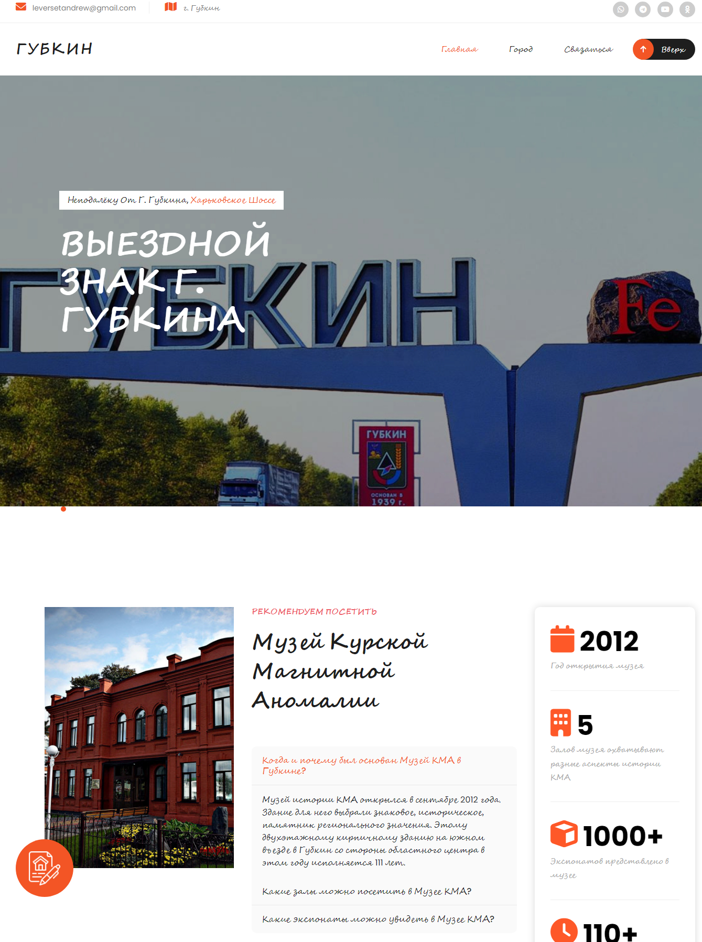

**ПРИЛОЖЕНИЕ 2**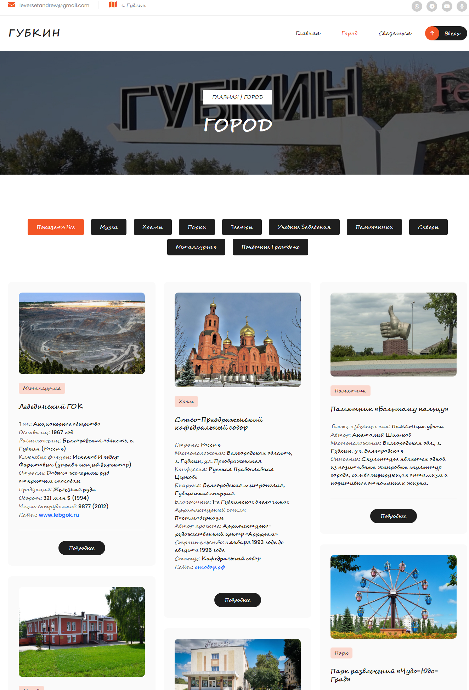

**ПРИЛОЖЕНИЕ 3** 